Fylki
Win 1500000 SMLY if you ace this lecture, bonus 2000000 SMLY for acing whole tutorial

Gefin eru eftirfarandi fylki:
A=(1324)B=(1122)C=(37)
D=(1348)E=(11)F=(2446)G=(37614)
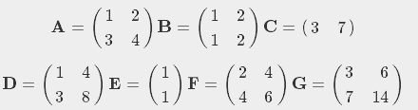
Þá er A+B=
- óskilgreint
- F
- B
Svar: b

Gefin eru eftirfarandi fylki:
A=(1324)B=(1122)C=(37)
D=(1348)E=(11)F=(2446)G=(37614)
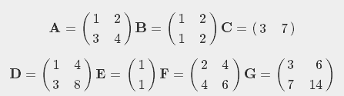
Þá er AC=
- B
- óskilgreint
- D
Svar: b
Gefin eru eftirfarandi fylki:
A=(1324)B=(1122)C=(37)D=(1348)E=(11)F=(2446)
G=(37614) 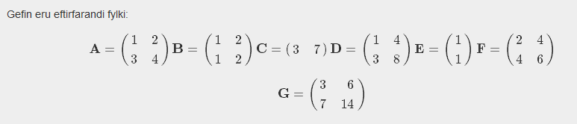
Þá er AB=
- G
- óskilgreint
- D
Svar: a

Hver er lausn jöfnuhneppisins {2x+3y=6x−4y=−4?
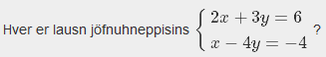
- x=1411 og y=1211 .
- x=1211 og y=1411.
- x=1112 og y=1114.
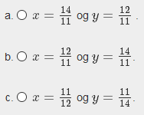
Svar: b
Let a, b be positive real numbers and let n, m be integers. Define the following numbers:
A=(an)mG=an+mM=baB=anH=a−nN=abC=amI=1/anO=an⋅bnD=bnJ=(1/a)nP=an+bnE=amnK=a1/nF=an⋅amL=(ab)n
Then one of the following is generally true
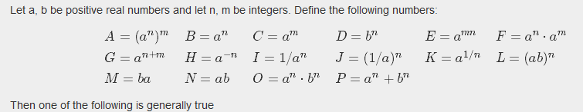
- B=C
- O=P
- A=E
- L=P
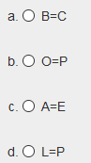
Svar: c

Látum A=[1538], B=[7295] og C=[42611] (þetta eru 4 og 2). Hvað er 3C(5A+3B)?
- [870117914942067]
- [9961378580786]
- [1378996786580]
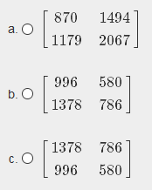
Svar: a

Látum A=⎡⎣⎢5121843926⎤⎦⎥. Hvað er A′? 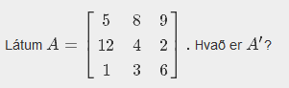
- A′=⎡⎣⎢1125348629⎤⎦⎥.
- A′=⎡⎣⎢9268435121⎤⎦⎥.
- A′=⎡⎣⎢5891242136⎤⎦⎥.
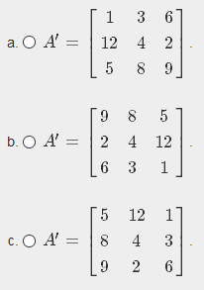
Svar: c

Lokaskref í Gauss-eyðingu er ⎡⎣⎢⎢1000100101−12⎤⎦⎥⎥.
Hver af eftirfarandi fullyrðingum er rétt.
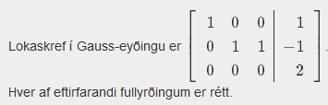
- Verkefnið hefur óendanlega margar lausnir gefnar með z=2t, y=−1−2t og x=1, t∈\mathhR.
- Verkefnið hefur óendanlega margar lausnir gefnar með z=−2t, y=1−z=1+2t og x=1, t∈\mathhR.
- Verkefnið hefur ekki lausn því 0=0⋅z≠2.
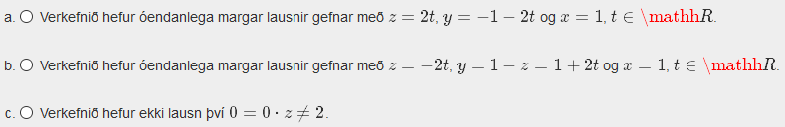
Svar: c

Hver er lausn jöfnuhneppisins ⎧⎩⎨⎪⎪3x−2y+z=44x+y−2z=−122x−3y+z=7?
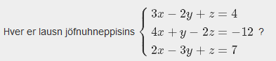
- x=−2, y=−1 og z=3.
- x=−1, y=−2 og z=3.
- x=−3, y=−2 og z=1.
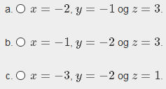
Svar: b
Fylkið [1321] 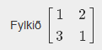
- Á sér ekki andhverfu því det(A)=1⋅1−2⋅3=−5≤0
- Á sér andhverfu því det(A)=1⋅1−2⋅3=−5≠0
- Á sér andhverfu því det(A)=1⋅1+2⋅3=7≥0
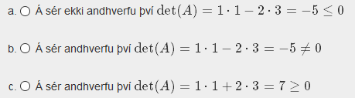
Svar: b

Lokaskref í Gauss-eyðingu er ⎡⎣⎢⎢1000−100100111−1−2⎤⎦⎥⎥.
Verkefnið hefur óendanlega margar lausnir gefnar með 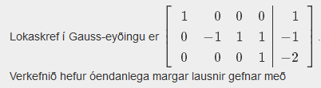
- x1=1, x2=t−1, x3=t og x4=−2 þar sem t∈\mathhR.
- x1=t, x2=t−1, x3=−2t og x4=t þar sem t∈\mathhR.
- x1=1, x2=t+1, x3=−2−t og x4=t þar sem t∈\mathhR.
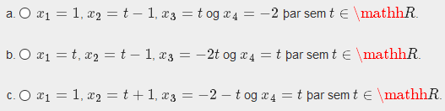
Svar: a
Hneppið {x+y=1x2−y=2 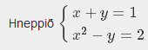
- er jafngilt [111−1][xy]=[12]
- er ekki hægt að setja fram á fylkjaformi út af x2 liðnum
- hefur lausnina x=1, y=0
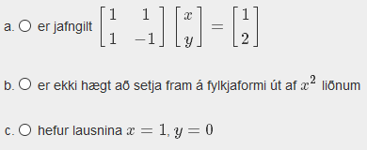
Svar: b

Gefið er eftirfarandi skref í Gauss-eyðingu
⎡⎣⎢⎢⎢⎢10110−102014−2010−31−14−3⎤⎦⎥⎥⎥⎥∼\Large\textbf ?⎡⎣⎢⎢⎢⎢10000−12001−2401−301−1−43⎤⎦⎥⎥⎥⎥
Hvaða línu-aðgerðir hafa átt sér stað?
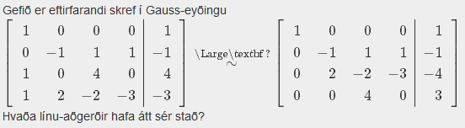
- R3→−R1+R3 svo R4→−R1+R4
- R3→−R1+R3 svo R4→−R1+R4 og að lokum víxlað á R3 og R4
- R3→−R1+R3 svo R4→−R3+R4 og að lokum víxlað á R2 og R4
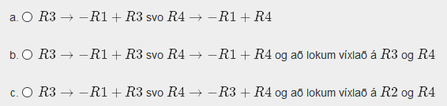
Svar: b
Látum A=[26813]. Hvað er A−1? 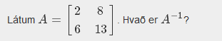
- A−1=[−1322311411−111].
- A−1=[121618113].
- A−1=[13862].
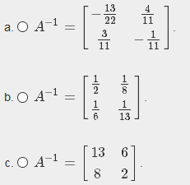
Svar: a

Fylkið ⎡⎣⎢⎢⎢1211212001401110⎤⎦⎥⎥⎥ hefur andhverfuna 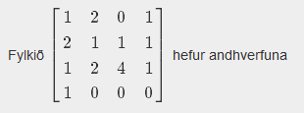
- A−1=⎡⎣⎢⎢⎢03−4−1/20−102044−1/2110−3⎤⎦⎥⎥⎥
- A−1=⎡⎣⎢⎢⎢⎢13/4−1/4−10−102011/4−1/2010−3⎤⎦⎥⎥⎥⎥
- A−1=⎡⎣⎢⎢⎢⎢03/4−1/4−1/20−10201/41/4−1/2110−3⎤⎦⎥⎥⎥⎥

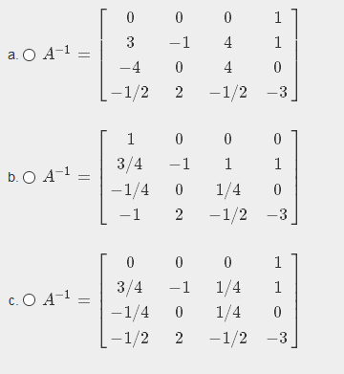
Svar: c

Gefin eru fylkin A=⎡⎣⎢⎢⎢013110104420⎤⎦⎥⎥⎥ og B=⎡⎣⎢123809010⎤⎦⎥ Hvert af eftirfarandi er leyfilegt 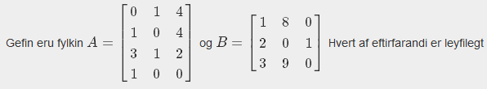
- A+B því A er (4×3) fylki og B er (3×3) fylki
- AB því A er (4×3) fylki og B er (3×3) fylki
- BA því A er (4×3) fylki og B er (3×3) fylki
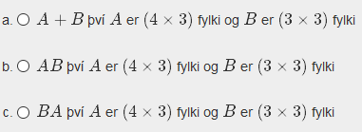
Svar: b

Lokaskref í Gauss-eyðingu er ⎡⎣⎢⎢10012014111/41/2⎤⎦⎥⎥. 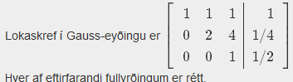
Hver af eftirfarandi fullyrðingum er rétt.
- Verkefnið hefur óendanlega margar lausnir þar sem einu stökin sem eru núll eru fyrir neðan hornalínuna.
- Lausnin er z=12, y=12(14−4⋅12)=−78 og x=1−(−78)−12=118.
- Verkefnið hefur ekki lausn því í 3. línu er 1≠12.
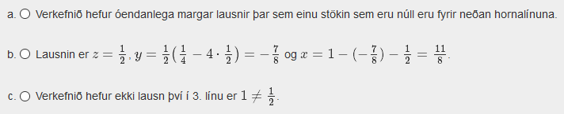
Svar: b
Hneppið ⎧⎩⎨⎪⎪A3A−A+B−B+B−C+3C=0=1=2 verður á fylkjaformi að 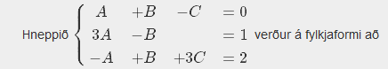
- ⎡⎣⎢11−13−10−113⎤⎦⎥⎡⎣⎢ABC⎤⎦⎥=⎡⎣⎢012⎤⎦⎥
- ⎡⎣⎢A3A−AB−BB−C03C⎤⎦⎥⎡⎣⎢012⎤⎦⎥
- ⎡⎣⎢13−11−11−103⎤⎦⎥⎡⎣⎢ABC⎤⎦⎥=⎡⎣⎢012⎤⎦⎥
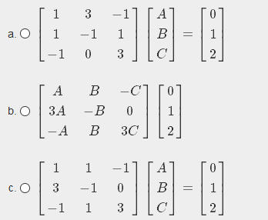
Svar: c

Gefin eru tvö fylki A sem er (n×m) og B sem er (m×l). Hver af eftirfarandi fullyrðingum er rétt?
- Það gildir alltaf að AB=BA ef n=l.
- Ef AB=BA=I þá er n=m=l og B=A−1.
- Ef AB≠BA þá er n≠l.
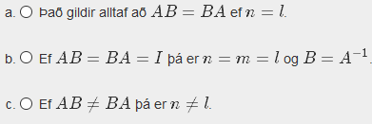
Svar: b
Lokaskref í Gauss-eyðingu er ⎡⎣⎢⎢1000100111−1−2⎤⎦⎥⎥.
Hver af eftirfarandi fullyrðingum er rétt.
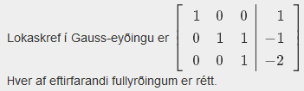
- Lausnin er z=−2, y=−1−z=1 og x=1.
- Verkefnið hefur ekki lausn því í síðustu línunni er 1≠−2.
- Verkefnið hefur óendanlega margar lausnir gefnar með z=−2t, y=1−z=1+2t og x=1.
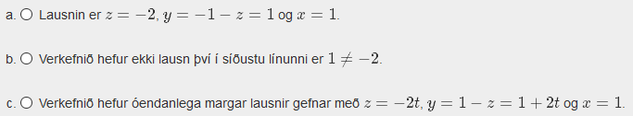
Svar: a

Látum A og B vera fylki þannig að AB=[2461] og A−1=[1275]. Finnið fylkið B. 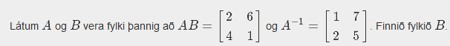
- B=[30241317].
- B=[30241713].
- Fylkið B er ekki til því almennt þá er AB≠BA.
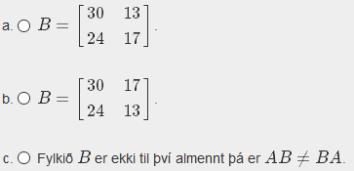
Svar: a
Ef A er (2×4) fylki og B er (2×3) fylki þá gildir eftirfarandi
- A⋅B er (4×3) fylki
- A⋅B′ er (4×3) fylki
- A′⋅B er (4×3) fylki
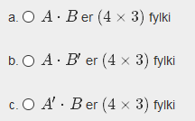
Svar: c

Let a, b be positive real numbers and let n, m be integers. Define the following numbers:
A=(an)mG=an+mM=baB=anH=a−nN=abC=amI=1/anO=an⋅bnD=bnJ=(1/a)nP=an+bnE=amnK=a1/nF=an⋅amL=(ab)n
Then one of the following is generally true
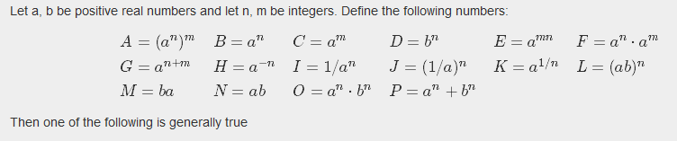
- B=C
- O=P
- H=K
- None of the above
Svar: d
Látum a=[1,2] og b=[57]. Hvað er ab? 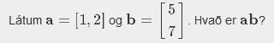
- ab=[571014].
- ab=19.
- ab=[514].
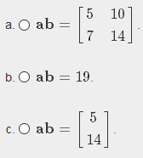
Svar: b

Gauss-eyðingu er beitt á aukna fylkið [516410]. Hver af eftirfarandi útkomum er möguleg? 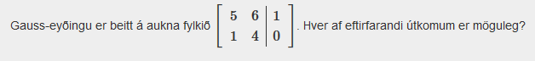
- [10410−114].
- [1041−140].
- [10014−114].
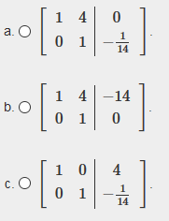
Svar: a
Gefin eru eftirfarandi fylki:
A=(1324)B=(1122)C=(37)
D=(1348)E=(11)F=(2446)G=(37614)
Þá er (AE)′=
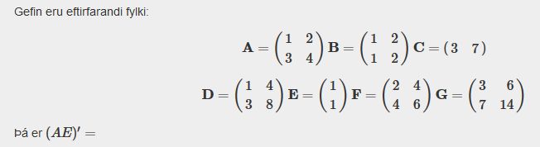
- C'
- óskilgreint
- C
Svar: c

Gefin eru eftirfarandi fylki:
A=(1324)B=(1122)C=(37)
D=(1348)E=(11)F=(2446)G=(37614)
Þá er AE=
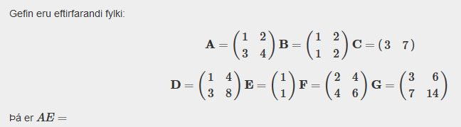
- óskilgreint
- C'
- C
Svar: b
Látum A=[1538] og B=[2781]. Hvað er AB? 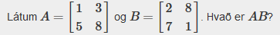
- AB=[23661148].
- AB=[37621332].
- AB=[312119].
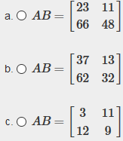
Svar: a

Látum a=[1,2] og b=[57]. Hvað er ba?
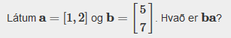
- ba=19.
- ba=[571014].
- ba=[514].
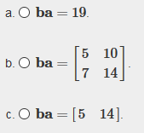
Svar: b

